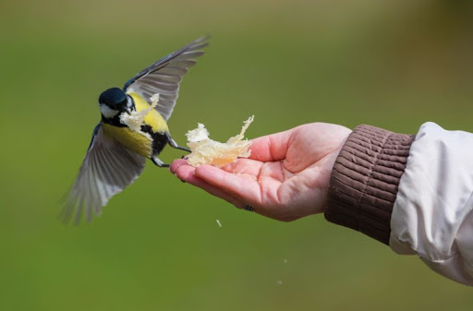

**AİLEDE ŞÜKÜR ve KANAAT**

Aile Bir devletin temel taşıdır. Bu temel taş sarsılırsa devlet te sarsılmaya başlar. Bir aile ne kadar zenginse Devlet te o kadar zengindir. Ailenin zenginliği ise aile içindeki kanaate ve Şükre bağlıdır. Anne ve babalar çocuklarına ellerindekiyle kanaat etmeyi öğretmelidir ki ailenin temeli sarsılmasın. Tamahkarlık bir çok ailenin huzurunu bozmuş bir çok evladımızı dip kuyulara atmıştır. Öncelikle anne ve babalar ellerindekine şükretmeyi ve ellerindekiyle kanaat etmeyi bilmeli öyle davranmalıdır. Unutmayalım ! çocuklar görerek ve yaparak öğrenirler.

Anne baba çok zor durumlarda kalabilir. Bu durumlarda Çocuğun yanında yakınmamalı, dert yanmamalı, hep eksiklikleri dile getirerek kanaat etmeyen, şükretmeyen bir tutum takınmamalıdır. Çocuklarının aşırı istekleri olduğunda buna gücünün yetmeyeceğini uygun dille anlatmalı, güç durumda olan, sıkıntıda olan insanlardan söz etmeli, kendilerinin sahip oldukları imkânları, iyi yönleri sık sık vurgulamalıdır. Çocuk böyle bir ortamda büyürse, çevresinde kanaatkâr olan, şükreden kişiler görürse, kendisi de hayata olumlu gözle bakar, kanaatkâr olur, şükreder. Zaman zaman bazı anne ve babalar kendi durumlarına şükretmek yerine etrafında durumu iyi olanlara bakarak onun bunu var onun şunu var neden benim yok benim ondan neyim eksik gibi şükürsüzce davranırlar. Onların yanında büyüyen çocuk da kuşkusuz kanaat etmemeye, yakınmaya başlar, sahip olduklarını görmez, şükürsüz ve huzursuz olur. Anne babalar çocuklarına ellerindekilerle yetinmeyi öğretmek için önce kendileri ellerindekiyle yetinmeyi öğrenmeli , ellerinde olanlara şükretmelidir. Ayrıca çocuklarına başkalarına yardım etmeyi de öğretmelidirler çünkü başkasının ihtiyaçlarını gören çocuklar kendi ihtiyaçlarının ne kadar önemsiz olduğunu anlayacaktır. Anne ve babalar zaman zaman çocukları aciz durumdaki kişilerin yanlarına götürmeli ki çocuk elindekinin farkına varsın. Çocukları yetiştirme yurtlarına, huzurevlerine götürmeli, oradakilerin durumları hakkında çocukları bilgilendirmelidir. Bir taraftan da kendileriyle karşılaştırma yaparak Allah’a çok şükretmeleri gerektiği üzerinde durmalıdır. Böylece çocuk sahip olduklarının farkına daha çok varacak, kanaatkâr olma, yardım etme ve şükretme duyguları daha da gelişecektir. Çocuklara gönül dünyalarını zengin tutacak, parayı, maddiyatı ön plana çıkarmayacak, zenginliği sadece para ile ölçmeyecek bir eğitim verilmelidir. Bazı aileler çocuklarının bir dediğini iki etmezler. Her istediğini alırlar. Çocuk “al!” der, alır, üzülür alır, sevinir alır, komşunun çocuğunda görür alır, mağazalarda görür alır, alır da alır. Böylece çocuklarını mutlu ettiklerini düşünürler. Hâlbuki onlara ne kadar zarar verdiklerinin farkında değildirler. Onlara bencil, başkalarını düşünmeyen, doyumsuz, istek ve arzularına sınır koyamayan, kanaat ve şükür anlayışı olmayan bir yapı kazandırırlar.

Mevlana’nın da dediği gibi “Yüzde ısrar etme doksanda olur , insan dediğin noksanda olur. Sakın büyüklenme elde neler var, bir ben varım deme yokasan da olur….” Mevlana’nın bu sözü ile de hareket ederek aile içinde kanaatkâr olmalıyız . elimizdekilere şükretmeliyiz ve çocuklarımızı kanaatkar ve şükreden bir birey olarak yetiştirmek için elimizden geleni yapmalıyız.